Blackjack AI
opleidingsonderdeel AI Programming
opleiding bachelor elektronica-ICT
afstudeerrichting Software& AI , Hardware
klas
groepsleden Joshua Meuleman, Robbe Lambrechts, Alberiek Depreytere, Jamie Jones
begeleidende docenten Dhr.Loret Franky
academiejaar 2025-2026
datum indienen [DD/MM/JJJJ]

Inhoud
1. Inleiding 2
2. Doelstellingen 4
3. Probleemstelling 4
3.1. Doelgroepen 4
4. Analyse 5
4.1. Probleemstelling en aanpak 5
4.2. Vergelijkbare projecten 5
4.3. Gebruikte datasets en herkomst 5
4.4. Tools en ontwikkelomgeving 6
4.5. Benodigde hardware 6
4.6. Deploymentstrategie en distributievorm 6
5. Resultaat 6
5.1. Resultaat van het project 7
5.2. Overzicht van de onderdelen 7
5.3. Uitwerking per onderdeel 7
5.4. Screenshots 8
5.4.1. Architectuur-schema 9
5.4.2. Game-engine 9
5.4.3. Basic strategy 10
5.4.4. Kaarttellen (HiLo) 12
5.4.5. NPCAI 13
5.4.6. GUI 14
6. Uitbereiding 17
7. Conclusie 17
8. Persoonlijke besluiten en reflecties 18
8.1. Joshua Meuleman 18
8.2. Robbe Lambrechts 18
8.3. Alberiek Depreytere 18
8.4. Jamie Jones 18

Inleiding
In dit project staat het ontwerpen en bouwen van een intelligente Blackjack-speler centraal, die niet alleen de klassieke “basic strategy” volgt maar ook actief kaarten telt om zijn inzet en beslissingen te optimaliseren. Uitgaande van de officiële Blackjack-regels is een modulaire game-engine ontwikkeld met afzonderlijke componenten voor deck-beheer, kaarten, handen, dealer en spelers.
Boven op deze basis is een AI-laag gebouwd waarin de NPC (Non-Player Character) op een deterministische manier beslissingen neemt zoals hit, stand en double, op basis van de waarde en structuur van de spelershand in combinatie met de open kaart van de dealer. Tegelijkertijd houdt de AI via een kaarttelsysteem (bijvoorbeeld een Hi-Lo-achtige telling) continu bij welke kaarten al uit het deck zijn gekomen, zodat de “true count” kan worden gebruikt om de inzet per ronde dynamisch aan te passen: bij een gunstig deck-samenstelling verhoogt de NPC zijn bet, bij een ongunstige situatie verlaagt hij deze.
De implementatie is opgezet als een herbruikbare Pythonbibliotheek met duidelijke klassen voor Game, Dealer, Hand en Player, aangevuld met AImodules voor basic strategy, kaarttellen en NPClogica. Rondom deze kern zijn verschillende manieren gebouwd om met het systeem te interageren: tests en simulaties om de strategieën te valideren en statistieken te verzamelen, en een grafische gebruikersinterface waarmee een menselijke speler de voortgang van het spel en het gedrag van de AI visueel kan volgen. Door deze combinatie van wiskundige strategie, kaarttellen, softwarearchitectuur en testbaarheid laat het project zien hoe kunstmatige intelligentie kan worden toegepast in een concreet, realistisch kaartspel, en biedt het een praktijksituatie om algoritmiek en kansrekening toe te passen in code.

Doelstellingen
- Ontwerpen en implementeren van een modulaire Blackjack‑engine in Python met duidelijke klassen voor kaarten, handen, dealer, spelers en spelverloop.
- Ontwikkelen van een AI‑speler die op basis van “basic strategy” in elke situatie automatisch de beste actie kiest (hit, stand, double).
- Implementeren van een kaarttel‑algoritme (bijv. Hi‑Lo‑achtig) waarmee de AI de samenstelling van de shoe inschat en zijn inzet dynamisch aanpast.
- Mogelijk maken van simulaties over veel rondes om de prestaties van de strategie (winratio, variantie, invloed van kaarttellen) te analyseren.
- Bouwen van een grafische gebruikersinterface waarin de speler het spelverloop, de beslissingen van de AI en de voortgang van een ronde visueel kan volgen.
- Toepassen van goede software‑engineering‑praktijken (unit‑ en integratietests, scheiding van logica en presentatie, herbruikbare modules) om de code onderhoudbaar en uitbreidbaar te maken.

Probleemstelling
Het kaartspel Blackjack lijkt eenvoudig, maar optimaliseren van beslissingen en inzet op basis van kansberekening en kaarttellen is voor mensen in de praktijk moeilijk vol te houden, zeker over lange reeksen spellen. De centrale vraag van dit project is daarom: in hoeverre kan een geautomatiseerde Blackjack‑speler, die zowel basic strategy als een kaarttel‑algoritme toepast, systematisch betere resultaten behalen dan een speler die willekeurig of intuïtief speelt?

Om deze vraag te beantwoorden wordt een modulaire Blackjack‑engine ontwikkeld, waarin een AI‑speler zelfstandig beslissingen neemt (hit, stand, double) én zijn inzet aanpast op basis van het actuele deck‑samenstelling. Door middel van simulaties en tests wordt onderzocht hoe effectief deze aanpak is en welke invloed de gekozen strategie en configuratie (aantal decks, regels, inzetstrategie) hebben op het uiteindelijke rendement.

Doelgroepen
- Studenten en beginnende programmeurs
- Studenten (zoals wijzelf) die via een concreet project willen leren hoe je algoritmen, kansberekening en AI toepast in een echt kaartspel.
- Blackjack spelers en geïnteresseerden in kansspelen
- Mensen die graag Blackjack spelen en beter willen begrijpen welke strategieën (basic strategy én kaarttellen) hun winstkans verhogen in plaats van op puur gevoel te spelen.
- Liefhebbers van statistiek en strategie analyse
- Gebruikers die met simulaties willen zien wat het effect is van verschillende strategieën, inzetten en spelregels op de lange termijn.

Analyse

Probleemstelling en aanpak
In dit project hebben we stap voor stap de probleemstelling rond Blackjack en kaarttellen geanalyseerd en vertaald naar een concreet software‑ontwerp. Eerst hebben we de spelregels van Blackjack nauwkeurig bestudeerd: kaartwaarden, het omgaan met azen (soft/hard hands), de regels voor de dealer (hit tot 17, gedrag bij soft 17) en de uitbetaling bij Blackjack. Vanuit die regels hebben we de minimale functionaliteiten bepaald die de game‑engine moet ondersteunen: een deck/shoe met meerdere decks, handen voor speler en dealer, en een spelverloop met inzetten, delen van kaarten, acties en het afhandelen van rondes.

Vergelijkbare projecten
Vervolgens hebben we onderzocht hoe bestaande oplossingen dit aanpakken. Vergelijkbare projecten zijn online Blackjack‑simulators, open‑source basic‑strategy tools en academische projecten waarin een Blackjack‑agent met reinforcement learning wordt getraind. In tegenstelling tot veel leerprojecten die een “slimme” agent puur via trial‑and‑error trainen, hebben wij bewust gekozen voor een deterministische aanpak: een combinatie van basic strategy en een kaarttel‑algoritme, omdat die in de praktijk bewezen en goed te verklaren zijn.

Gebruikte datasets en herkomst
In dit project wordt geen klassieke dataset gebruikt zoals bij machine-learningmodellen. Er worden geen voorbeelden verzameld of gelabeld en er vindt geen trainingsproces plaats. In plaats daarvan is alle kennis expliciet vastgelegd in zelfgeschreven regels: een basic-strategy tabel en een kaarttel-algoritme. Deze regels zijn gebaseerd op algemeen bekende Blackjack-strategieën uit publieke bronnen, maar worden direct in code geïmplementeerd in plaats van als aparte dataset opgeslagen.
Voor de AI‑kant maken we gebruik van twee hoofdcomponenten. Ten eerste een rule‑based basic‑strategy module: op basis van de hand (hard/soft/pair), de totale waarde en de open kaart van de dealer wordt via regels uit de strategy‑tabel een actie gekozen (hit, stand, double, eventueel split in uitbreidingen). Ten tweede een kaarttel‑algoritme, geïnspireerd op Hi‑Lo: elke getrokken kaart krijgt een telwaarde, waardoor een running count ontstaat. Deze telling wordt omgerekend naar een “true count” per deck, die vervolgens bepaalt hoeveel een speler inzet (bij hoge true count hoger inzetten, bij lage true count lager). De NPC‑klasse combineert beide: basic strategy voor de keuze van de actie, de telling voor de inzetstrategie.

Tools en ontwikkelomgeving
Qua tools en omgeving werken we met Python als hoofdtaal, met pytest als testframework. De inferentie – dus het uitvoeren van de AI‑beslissingen – gebeurt op een gewone CPU (laptop/desktop); er is geen GPU nodig omdat de algoritmen voornamelijk bestaan uit eenvoudige rekenregels en if/else‑logica. Training in de klassieke zin (zoals bij neurale netwerken) is niet nodig, omdat de kennis in regels en tabellen is vastgelegd in plaats van in gewichten.

Benodigde hardware
De benodigde hardware is daardoor bescheiden: een standaard Windows‑laptop volstaat om de game, de AI en de simulaties soepel te draaien. Softwarematig hebben we enkel een recente Python‑installatie nodig, het besturingssysteem is Windows. Extra libraries blijven bewust minimaal om de focus op de AI‑logica te houden en de installatie eenvoudig te maken.

Deploymentstrategie en distributievorm
Voor deployment voorzien we meerdere opties. In de ontwikkelomgeving draaien we het project direct via Python‑scripts (bijvoorbeeld een CLI‑simulator of de GUI). In een volgende stap kan het project worden verpakt als een standalone .exe (via tools zoals PyInstaller) zodat eindgebruikers zonder Python‑kennis de applicatie kunnen uitvoeren. Voor meer geavanceerde scenario’s zou een pip‑package of zelfs een Docker‑container mogelijk zijn, maar binnen deze oefening ligt de nadruk op een eenvoudig te runnen Python‑project met duidelijke structuur en testbare AI‑logica.

Resultaat

Resultaat van het project
Het resultaat van dit project is een volledig werkende Blackjack-omgeving waarin een intelligente NPC-speler basic strategy en kaarttellen combineert, en waarmee je zowel simulaties als (headless) gameplay kunt uitvoeren. De architectuur is modulair opgebouwd rond een kern-engine (Game, Dealer, Hand), AI-modules voor strategy en counting, speler-implementaties en een simulator die de prestaties van de NPC vergelijkt met een baseline-speler.

Overzicht van de onderdelen
Centraal staat de Game‑klasse in game.py, die verantwoordelijk is voor het beheren van de shoe, het delen van kaarten, het laten spelen van de spelers en de dealer, en het afhandelen van de resultaten per ronde. Rond deze kern hangen verschillende spelers: een BaselinePlayer en een NPCPlayer in player_impls.py. De NPCPlayer gebruikt intern de NPC‑AI uit npc.py, die basic strategy combineert met Hi‑Lo kaarttellen uit counting.py en beslissingslogica uit basic_strategy.py.

Voor de evaluatie van de strategie is er een aparte simulator in simulate.py. Deze laat de BaselinePlayer en de NPC meerdere rondes tegen dezelfde dealer spelen en registreert voor elke ronde de nettoresultaten en het aantal gewonnen spellen. Zo kan je aantonen dat de NPC met kaarttellen en dynamische bet‑sizing een andere (en in veel scenario’s betere) performance heeft dan een eenvoudige baseline‑speler met vaste inzet.

Uitwerking per onderdeel
In game.py implementeert de klasse Game de volledige spelcyclus in de methode play_round. De methode bewaakt of de shoe opnieuw moet worden geschud, vraagt bij elke speler een inzet op, deelt twee kaarten uit aan speler en dealer, laat spelers hun actie kiezen en laat ten slotte de dealer zijn regels volgen. Daarna worden alle handen vergeleken met de dealerhand en wordt per speler de netto winst/verlies berekend en aan hun bankroll toegevoegd. Dit vormt de robuuste, herbruikbare basis waarop alle AI‑logica kan worden aangesloten.

De AI‑component bestaat uit drie duidelijke delen. In basic_strategy.py vertaalt de functie choose_action de toestand van de spelershand (hard, soft, pair, totaalwaarde) en de open kaart van de dealer naar een concrete actie (hit, stand, double, split) volgens een vereenvoudigde maar realistische basic strategy. In counting.py implementeert de klasse Counting het Hi‑Lo kaarttelsysteem: elke zichtbare kaart wordt omgezet naar +1, 0 of −1, waardoor een running count en true count ontstaan. In npc.py combineert de klasse NPC beide: op basis van de true count berekent recommended_bet een inzet in units (laag bij ongunstige decks, hoger bij gunstige decks), terwijl choose_action steeds de basic‑strategy‑actie kiest.

De simulator in simulate.py maakt deze architectuur concreet: Game wordt aangemaakt, een BaselinePlayer en NPCPlayer worden toegevoegd en via deck.register_draw_observer wordt de NPC gekoppeld aan alle getrokken kaarten, zodat zijn teller altijd up‑to‑date is. Na een groot aantal rondes rapporteert het script het totaal aantal gewonnen rondes en de totale nettowinst van beide spelers. Dit is het meetbare resultaat waarmee je in grafieken kunt tonen dat de NPC anders (en strategischer) speelt dan de baseline.

Screenshots

Architectuur-schema
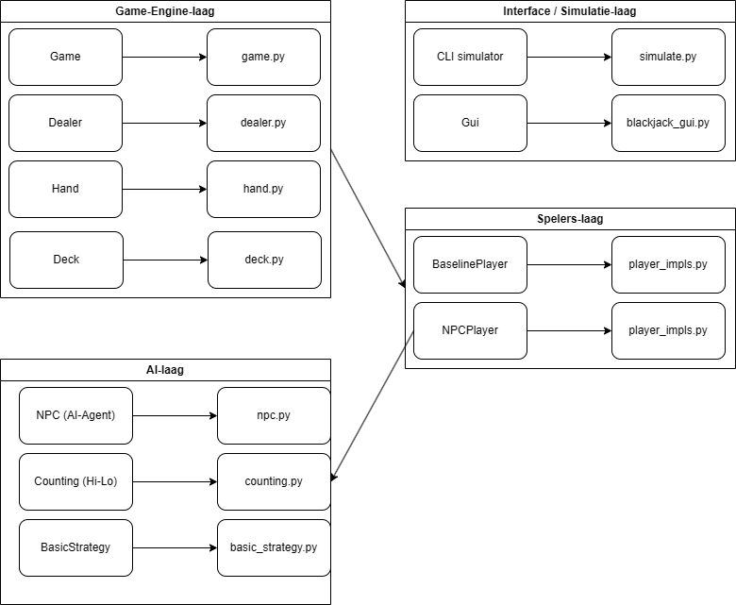

Game-engine
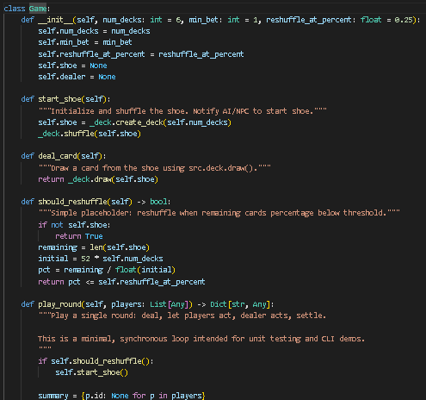

Basic strategy
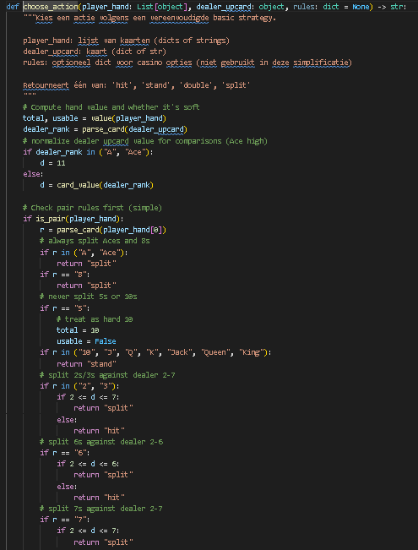
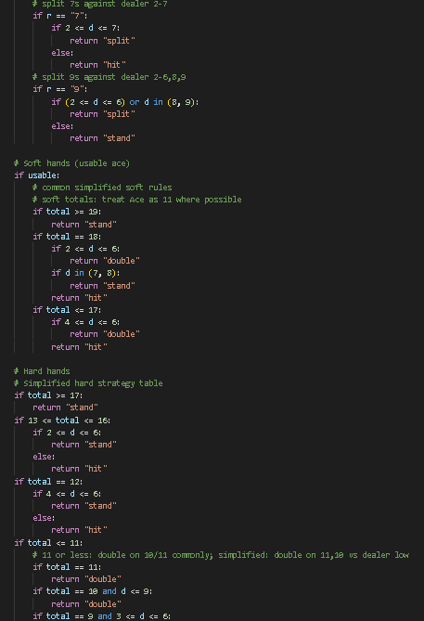

Kaarttellen (HiLo)
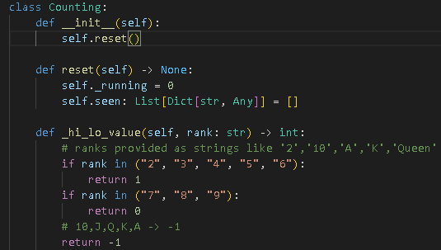

NPCAI
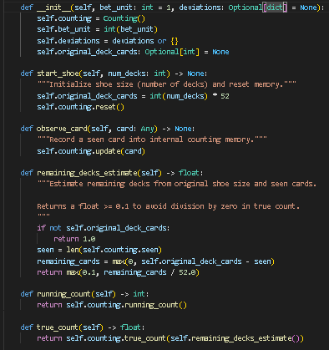
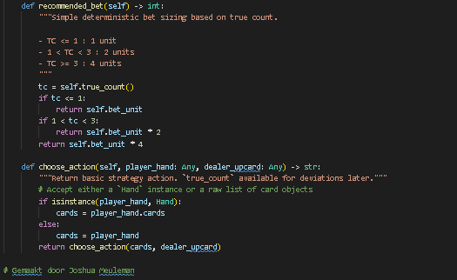

GUI
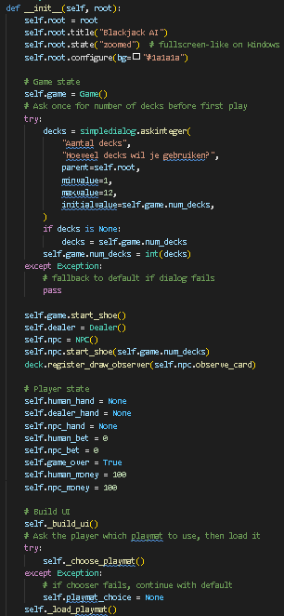
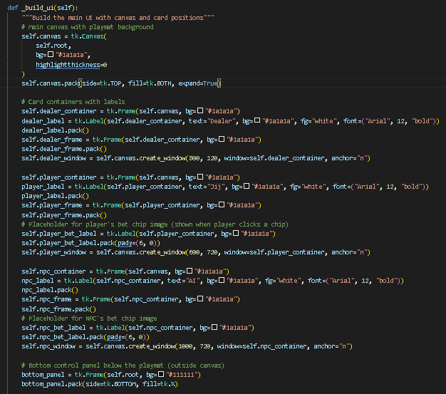
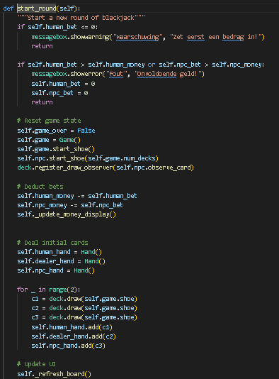

Uitbereiding
Een aantal uitbreidingen zijn bewust buiten scope gebleven, maar liggen wel voor de hand als vervolg op dit project. Ten eerste ondersteunen we in de huidige versie geen geavanceerde Blackjack‑regels zoals splits, re‑splits, insurance en surrender. Deze acties zouden de game‑engine en de basic strategy complexer maken, maar ook realistischer en interessanter om te analyseren. Daarnaast zou de AI verder verfijnd kunnen worden met zogenaamde “counting deviations”: aangepaste beslissingen die niet alleen van de hand en dealerkaart afhangen, maar ook expliciet van de true count (bijvoorbeeld vaker stand of double bij een gunstige telling).

Ook op vlak van simulator en analyse zijn er uitbreidingen mogelijk. Momenteel worden de resultaten enkel tekstueel gerapporteerd; het zou nuttig zijn om automatisch grafieken en statistieken te genereren (distributie van nettowinst, variantie, evolutie van bankroll over tijd) en deze op te slaan in bijvoorbeeld CSV of een eenvoudige database. Tot slot kan de GUI verder worden uitgebouwd met meerdere menselijke spelers, verschillende moeilijkheidsgraden voor de AI, en instellingen waarmee gebruikers het aantal decks, de regels en de inzetstrategie kunnen aanpassen. Al deze punten bieden concrete kansen om het project inhoudelijk en technisch verder te verdiepen.

Conclusie
In dit project was onze doelstelling om een Blackjack‑systeem te bouwen waarin een AI‑speler, op basis van basic strategy en kaarttellen, betere en consistenter onderbouwde beslissingen kan nemen dan een intuïtief of willekeurig spelende speler. Die doelstelling is grotendeels bereikt: we hebben een modulaire game‑engine uitgebouwd, een deterministische NPC ontwikkeld met Hi‑Lo‑kaarttellen en basic‑strategyregels, een simulator geschreven die de NPC vergelijkt met een baseline‑speler én een grafische interface gebouwd waarmee het spel inzichtelijk en speelbaar wordt. De simulatie‑resultaten tonen dat de AI duidelijk anders en strategischer speelt dan de baseline, wat een concreet antwoord biedt op onze probleemstelling rond “wiskundig” versus intuïtief spelen.

Daarmee vormt het resultaat een werkbare oplossing voor de oorspronkelijke vraag: het systeem demonstreert hoe je met regels en kaarttellen een rationele Blackjack‑speler kunt implementeren, en maakt het mogelijk om strategieën te testen en te visualiseren. Tegelijk blijft er ruimte voor uitbreiding (complexere regels, meer statistische analyse), wat dit project een goede basis maakt voor verdere studie

Persoonlijke besluiten en reflecties

Joshua Meuleman
Als student vond ik dit een heel leuk en motiverend project om aan te werken. Het combineren van Blackjack-regels, basic strategy, kaarttellen en een eigen GUI gaf mij het gevoel echt “iets af” te maken in plaats van losse oefeningen. Ik heb veel bijgeleerd over het structureren van code, het opzetten van een game-loop en het vertalen van theorie (strategietabellen, Hi-Lo) naar werkende Python-logica. Dit project smaakt zeker naar meer: ik zou het graag verder uitwerken met extra regels, uitgebreidere statistieken en misschien zelfs online functionaliteit, omdat ik merk dat dit onderwerp mij echt blijft boeien.
Eigen reflectie
Ik heb heel veel tijd en zweet in dit project gestoken meer dan ikzelf zou gewild hebben. Van 100% van de code te schrijven en de GUI code te schrijven ben ik uiteindelijk blij met het resultaat dat wij gehaald hebben.

Robbe Lambrechts
Eigen reflectie
Mijn bijdrage aan dit project lag voornamelijk bij het uitwerken van de GUI van het Blackjack-spel. Ik vond het interessant om te zien hoe een goed opgebouwde interface ervoor zorgt dat de onderliggende AI- en spelregels duidelijk en vlot speelbaar worden voor de gebruiker. Het ontwikkelen van de GUI leerde mij om gestructureerd te werken en rekening te houden met gebruiksvriendelijkheid en spelverloop.
Het koppelen van de interface aan de game- en AI-logica was soms uitdagend en tijdsintensiever dan verwacht, maar het gaf veel voldoening om alles samen te zien werken als één geheel. Ondanks de extra tijd die dit project vroeg, ben ik tevreden met het eindresultaat en heeft het mijn interesse in interactieve applicaties en game-interfaces verder versterkt.

Alberiek Depreytere
In het begin zag ik wat op tegen dit project, niet vanwege de opdracht zelf maar omdat ik geen grote voorstander ben van AI gebruik.
Het zelf denken en uitvoeren van taken en deze ook zelfstandig oplossen zorgt voor veel ervaring in het dagelijkse leven zoals probleemoplossend denken en uitwerken van complexere problemen.
Door een nieuwe ervaring in het maken van de GUI van ons project en de lessen zelf ben ik zeker deels van idee verandert. Complexe opdrachten worden wel gemakkelijker uitgevoerd maar het is zeker belangrijk om dit met mate te gebruiken.
Ik vind het nog steeds belangrijk voor zelf na te denken of meer zelf te proberen. Maar bij nieuwe opgaven of leren van nieuwe materie is het zeker een grote steun. Eens een nieuwe chat verkennen is zeker interessant.
Ai staat zeker nog niet op punt maar wel al veel verder dan ik verwacht had. Het was interessant om toch eens een andere kijk te hebben op een tool die ik niet zo vaak gebruik.
Kortom leerrijk en uitdagend eens uit mijn comfort zone.
Alles is terug te vinden in de repo van Joshua AI-Programming-2025.
Mijn onderdelen specifiek staan onder:

- Docs Dit besluit in het groepsdocument
- Docs Volledige persoonlijke bevindingen:
Alberiek_Depreytere_GUI

src => gui => Daar vind je de:
- Base_Set Basis kaarten per suit en ook het volledige kaartspel + Uitleg.
- Vives_Kaarten Vives Thema per suit en ook het volledige kaartspel + Uitleg.
- Extra
Hier staat de originele map van mijn laptop gezipt op waarbij de originele naam van de gemini kaarten nog staat en ook een paar mislukkingen foutmeldingen etc als aanvulling van de gegeven info. De map van de diamanten mislukkingen is het meest volledig op basis van voorbeelden.

Jamie Jones
Ik persoonlijk was geen fan van dit project, Ik heb met volle eerlijkheid niet veel werk herin gestopt. De reden om? Misschien was het moeilijk om verder te werken op al geschreven code of gewoon door luiheid. Ik was degelijk van plan om code te schrijven maar heb het te laat gelaten, zo’n 3 weken voor het moest ingediend worden. Joshua heeft dan mij deel overgenomen en heeft mij dan verantwoordelijkheid gegeven voor Presentatie en Documentatie. Hierna heeft Joshua het verslag nog verbeterd met zijn kennis van het project zelf.

